NOMENCLATURE

Partie Docking
Hemar Noemie
Rodriguez Lucas

Assemblage 1 :
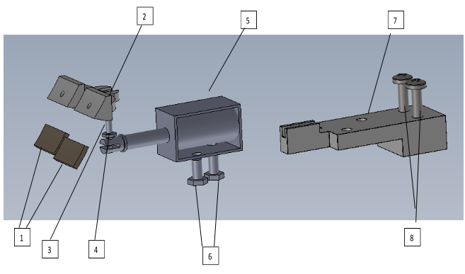

1. électrode en nickel | 3. vis M2.5-9 | 5. moteur solénoïde | 7. support+guidage pour le moteur solénoïde
2. support pour les électrodes | 4. écrou M2.5 | 6. vis M4-8 | 8. vis M4 de la station hôte

Assemblage 2 :
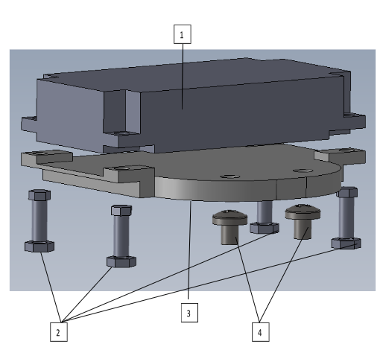

1. convertisseur cc/cv | 3. support convertisseur cc/cv
2. ensemble vis M3.5-10/écrou M3.5 | 4. vis M4-5

